Školní parlament pořádá
v úterý 13. 10.
BAREVNÝ DEN
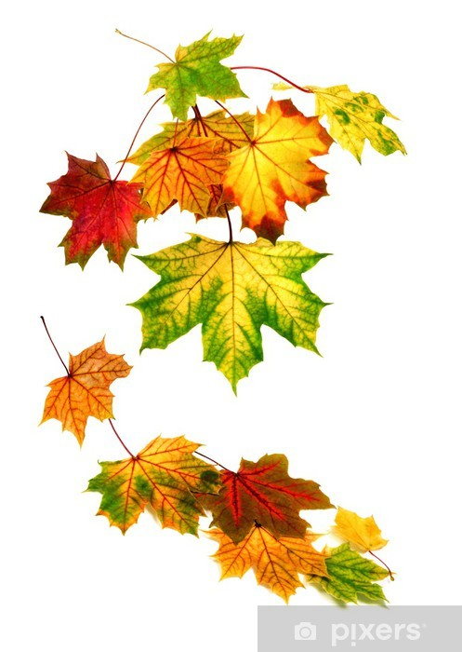
Barvy podzimu – hnědá, oranžová, zelená, červená, žlutá
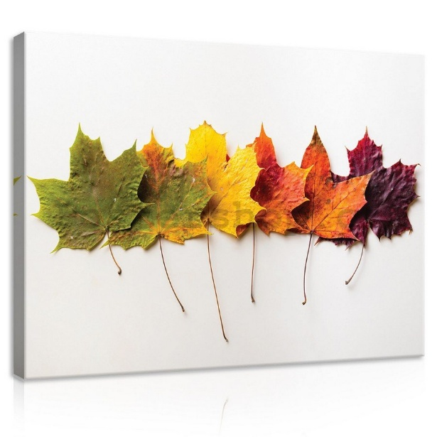
Focení v 10:50 před školou

